ПРЕДВЫБОРНАЯ ПРОГРАММА КАНДИДАТА В ДЕПУТАТЫ
ВИТЕБСКОГО РАЙОННОГО СОВЕТА ДЕПУТАТОВ
ПО КИРОВСКОМУ ИЗБИРАТЕЛЬНОМУ ОКРУГУ №9
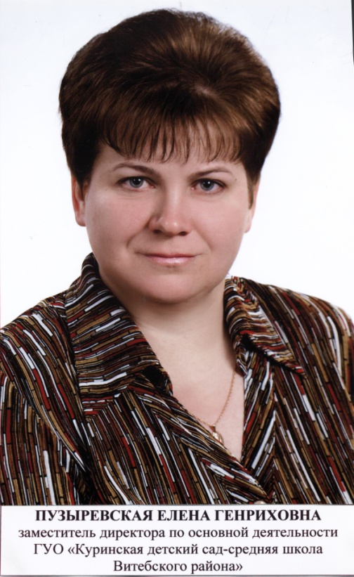 | ПУЗЫРЕВСКАЯ  ЕЛЕНА ГЕНРИХОВНА  Родилась 10 июня 1975 года в деревне Мильки Браславского района Витебской области в многодетной семье. По окончанию в 2005 году ВГУ имени П.М. Машерова работала воспитателем в детском саду. После назначения на должность заведующего детским садом решила получить высшее образование. По окончанию университета работала заместителем директора и директором детского сада - средней школы в Витебском районе. С 2022 года занимаю должность исполняющего обязанности председателя Летчанского сельского исполнительного комитета. Являюсь активным участником районных, областных, республиканских спортивных и общественных мероприятий. Член ВРО ООО «Белая Русь». В 2020 году занесена на Доску Почета Витебского района.  Воспитываю сына и дочь.
Уважаемые избиратели!

27 лет трудовой деятельности связано с Витебским районом, поэтому я хорошо знаю, чем живет район ежедневно, что волнует его жителей в настоящее время, в каком направлении нужно развиваться, чтобы улучшить качество жизни всех граждан.
Оказание помощи людям — один из приоритетов моей деятельности.
Только вместе мы можем решать вопросы по благоустройству дворовых территорий, детских и спортивных площадок, парковочных мест, оптимизации маршрутов общественного транспорта, ремонту подъездов и местных дорог, развитию и совершенствованию родного края.
Мне 48 лет. Я полна сил и энергии, планов на будущее. Считаю, что смогу принести пользу на ответственном посту.

